Поездка в образовательный парк Kidzania.
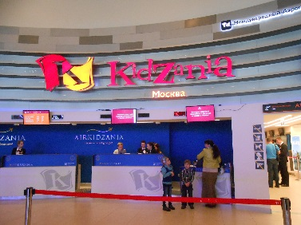
12 апреля воспитанники детского дома г. Уржума побывали в Москве в образовательном парке Kidzania.
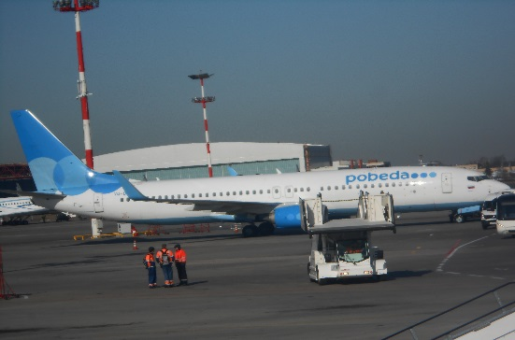
Мы хотим поблагодарить организаторов за эту замечательную поездку. Нам было очень приятно получить такой подарок, такую возможность побывать в Москве.
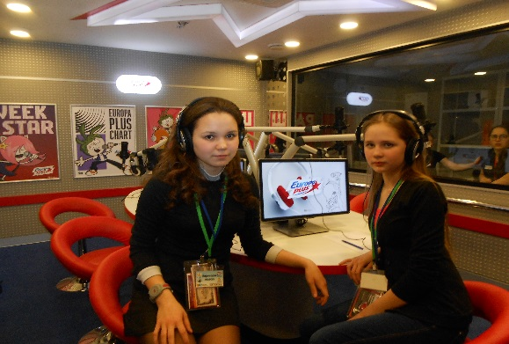
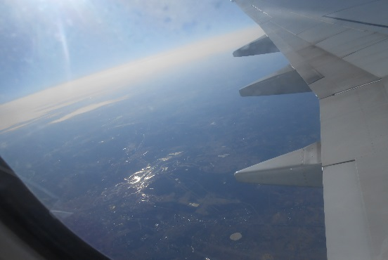
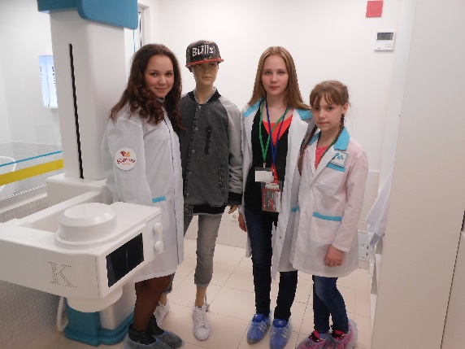
Мы первый раз летели на самолете и этого хватило, чтобы наслаждаться этим полетом и красотой земли сверху. Сначала нам было страшно, мы боялись высоты, но с нами были взрослые, которые объяснили, что это не страшно, а наоборот круто! Когда мы взлетели – это был такой адреналин! Хотя мы летели не долго, по времени всего 1,5 часа, но получили море эмоций. С высоты полета фотографировали красивые моменты и наслаждались красотой и этой поездкой. Ну вот мы и в Москве! Мы сразу прибыли в парк Kidzania, там нам одели браслеты, мы ходили и участвовали в различных конкурсах. Незабываемым было то, что нам предложили поработать в радио ЕвропаПлюс, в роли ведущих. Основная тематика была Космос, ведь 12 апреля день космонавтики. Нашей целью было корректно и креативно отвечать на вопросы, задаваемые позвонившим на радио. За участие на радио мы зарабатывали деньги, которые могли сами потратить. Далее мы прошли практику в роли врачей ЭКГ, участвовали в параде, маршировали… Следующим запоминающимся моментом стало участие в роли консультанта МТС, там мы учились, а потом и сами учили, как можно с 3G интернет переключится на более быстрый 4G интернет. В общем, мы активно везде поучаствовали, а затем очень вкусно пообедали.
За время пребывания в Москве мы сделали очень много фотографий, было очень много веселых и интересных моментов. Нам так не хотелось уезжать….. Но пусть это был только один день, но он был замечательным, незабываемым!!! Пока мы летели домой, мы всю дорогу обсуждали поездку, как было здорово, сколько эмоций мы получили, а еще – сам перелет на самолете, ведь мы первый раз в жизни летали!
По приезду в Киров мы дали интервью о поездке, в котором мы старались донести все наши эмоции, под которыми мы до сих пор находимся.
Еще раз хотим поблагодарить за оказанную возможность побывать в Москве! Надеемся, что подобные поездки еще будут в нашей жизни. По крайней мере мы надеемся на это. Спасибо Вам большое!
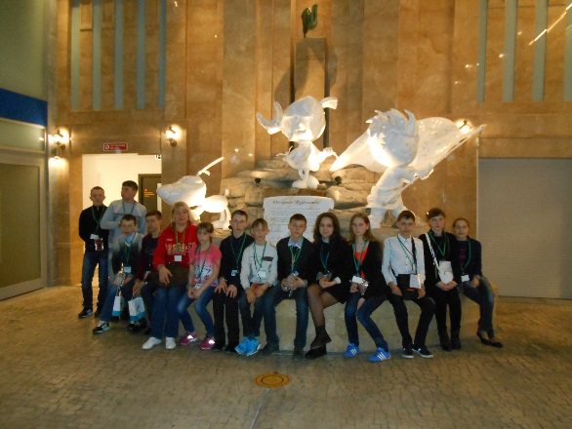

Воспитанники КОГОБУ для детей-сирот «Детский дом г. Уржума»

